Un petit prince est né en Belgique.

Le Prince Gabriel
Prénoms: Gabriel, Baudouin, Charles, Marie
Date de naissance: mercredi 20 août 2003
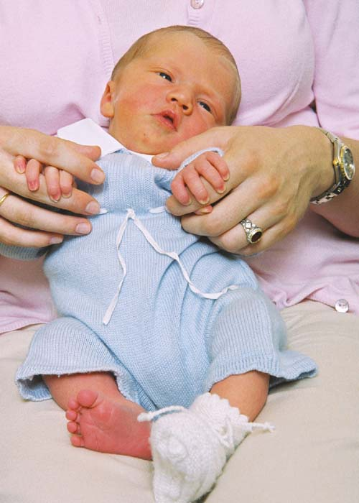
Heure de naissance: 1h14
Poids: 4 kg
Taille: 52 cm
Couleur des cheveux: blond
Parrain: Comte Charles-Henri d’Udekem d’Acoz, frère de la Princesse
Mathilde
Marraine: Baronne Hans-Ulrich von Freyberg petite-cousine du Prince
Philippe

Le prince Gabriel est le fils du prince  Laurent
○ Philippe et de la princesse  Mathilde
○ Astrid.
La sœur de Gabriel c’est : Elisabeth.
○ Laetitia-Maria.
Le prince Philippe est le fils du roi  Baudouin
○ Albert 2
○ Albert 1er et de la reine  Paola
○ Fabiola
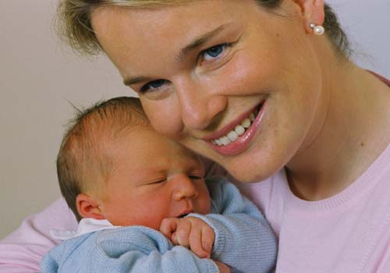
○ Elisabeth
